造价数据门户
让每一条历史单价都可复用

—— 团队成本资产的沉淀与复用平台 ——

FastAPI + PostgreSQL + 三算法融合匹配 + 学习引擎
v1.0 · 2026年9月

目录
一、产品定位：我们是干什么的
二、核心功能
三、系统架构
四、数据导入流程
五、智能匹配与学习引擎
六、数据安全保障
七、主要优势
八、未来规划：后面想干什么
九、总结

一、产品定位：我们是干什么的
造价数据门户是面向造价咨询团队的「工程量清单历史单价数据门户」。

核心回答一个问题：
「这个清单项，我们以前做过多少钱？」

我们把散落在各工程 Excel 里的清单项，沉淀为团队可检索、可复用、可审计的成本资产。

痛点分析
- 找得到文件，找不到数据：知道「去年那个项目做过」，但翻遍文件夹也找不到具体那条清单项的单价
- Excel 越积越多，复用率越来越低：新人入职看不到老项目的单价沉淀，老人离职经验跟着走
- 人工标注不可重建：花大量时间做的物料匹配、标准化标注，散落在个人电脑里，文件丢失就再也找不回
- 数据安全无保障：原始 Excel 随意拷贝、覆盖、删除，出了问题无法追溯
- 团队协作靠微信传文件：A 改了一版，B 还在用旧版，版本混乱

二、核心功能
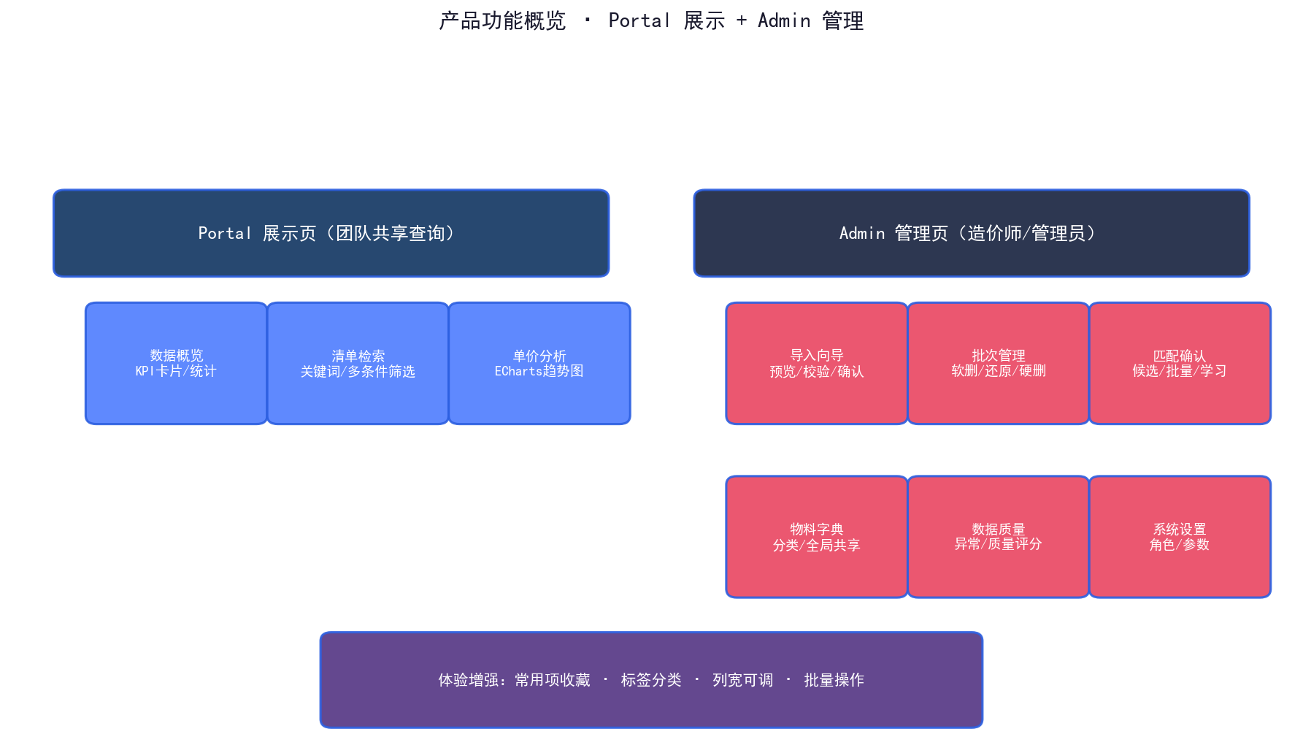
图：产品功能概览

Portal 展示页（团队共享查询）
- 数据概览：KPI 卡片、数据总量、标准化进度、异常统计
- 清单检索：关键词搜索、多条件筛选、列宽可调、一次性预览全部内容
- 单价分析：同类项聚合统计、ECharts 交互式单价趋势图、质量仪表盘
未登录用户可查询已标准化数据，登录后可查看全部数据。

Admin 管理页（造价师/管理员）
- 导入向导：预览不写库、确认才入库、校验报告实时展示
- 批次管理：批次列表、详情查看、软删/还原/硬删（30天宽限+CSV快照）
- 匹配确认：候选推荐、人工确认、批量确认、手动添加+学习记录
- 物料字典：分类管理、新增/编辑、全局共享
- 数据质量：异常标记、质量评分、待处理清单
- 系统设置：角色权限、参数配置

体验增强
- 常用项收藏：个人收藏高频清单项，快速访问
- 标签分类：自定义标签，按标签筛选条目，全局标签+用户级隔离
- 批量操作：异常确认、数据性质切换，B 类字段走 reason+审计通道
- 列宽可调：检索结果列宽可调整，尽量一次性预览全部内容

三、系统架构
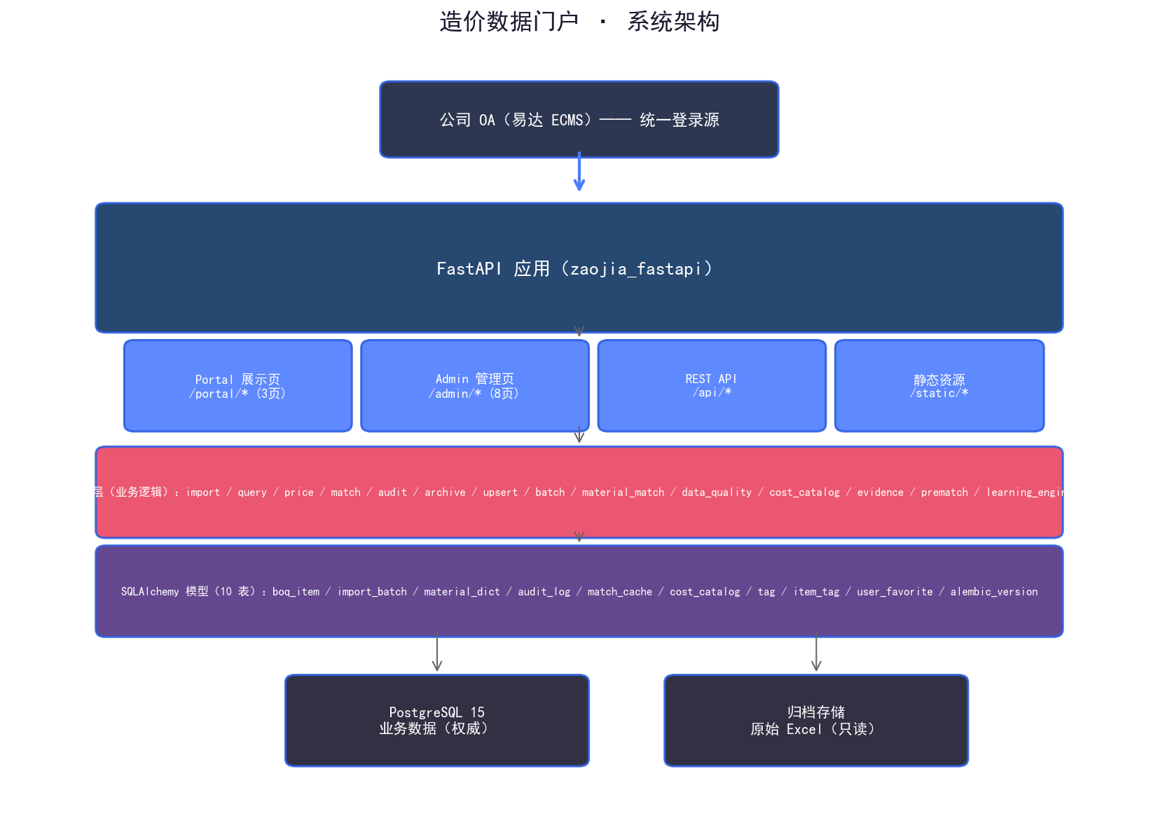
图：系统架构图

技术栈
层级 | 技术选型
Web 框架 | FastAPI 0.141（异步高性能、自动 OpenAPI 文档）
ORM | SQLAlchemy 2.0（成熟稳定、显式事务）
数据库迁移 | Alembic 1.19（版本化、可回滚）
数据库 | PostgreSQL 15+（numeric 精确，无 SQLite REAL 退化）
模板引擎 | Jinja2（服务端渲染，维护成本低）
前端 | 深空科技设计系统 + ECharts 5.5 交互图表
匹配算法 | rapidfuzz + TF-IDF + FAISS 三算法融合
学习引擎 | v2 + v3（概念漂移检测、多策略集成、元学习自动调参）
测试 | pytest（551 条全量测试）
CI | GitHub Actions（3 job 自动回归）

前后端分离（方案 A）
Portal 展示页（/portal/*，3 页）：可选登录，未登录仅已标准化数据可见
Admin 管理页（/admin/*，8 页）：必须登录 + 角色校验
旧路由 301 重定向，平滑过渡；可作为公司网页子路径/子域名嵌入

四、数据导入流程
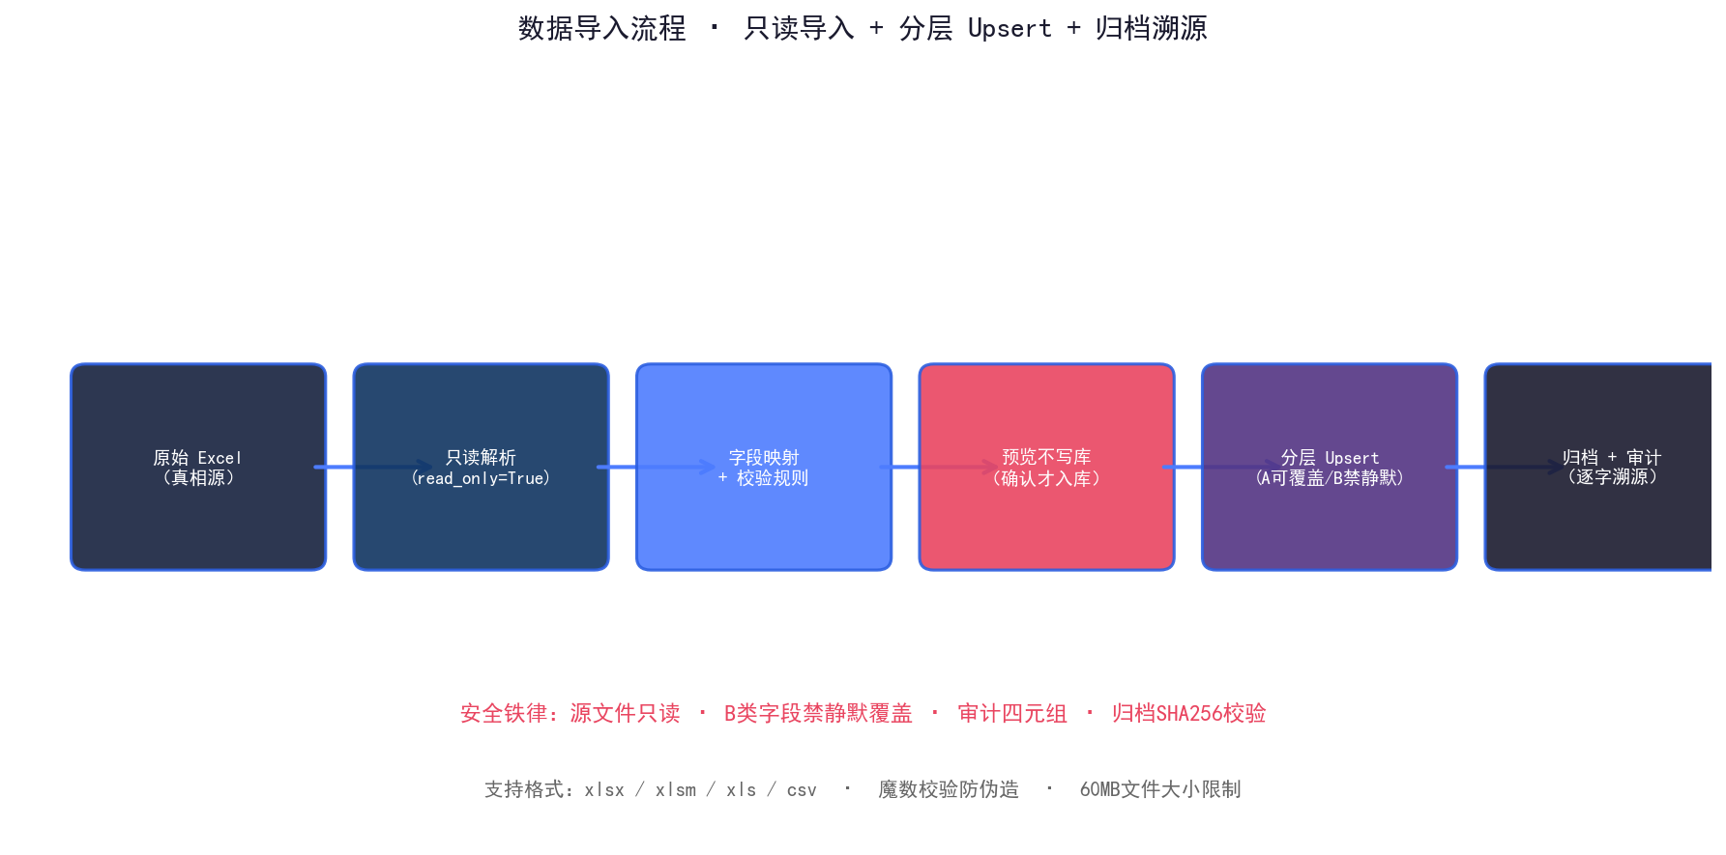
图：数据导入流程图

只读导入
原始 Excel 以 read_only=True 方式打开，绝不改写源文件。导入后自动归档，逐字溯源。

多格式解析
- 支持 xlsx / xlsm / xls / csv 多格式解析
- 魔数校验防伪造（扩展名伪造会被拒收）
- 60MB 文件大小限制（超限返回 413）
- .xlsm 含宏文件支持只读解析（不执行宏）

字段映射 + 校验规则
13 个标准字段（含暂估价），字段映射模板自动推荐，用户可手动调整并保存模板。
5 种校验类型 / 7 个模板 / 三级分级，导入预览时展示校验报告。

分层 Upsert（核心安全机制）
A 类（可重建）：从原始文件解析出的派生物，允许覆盖。
B 类（不可重建）：人工标注资产（std_name / std_spec / material_dict_id 等），绝不静默覆盖，需显式理由。
C 类（系统元数据）：write_date / active 等。

五、智能匹配与学习引擎
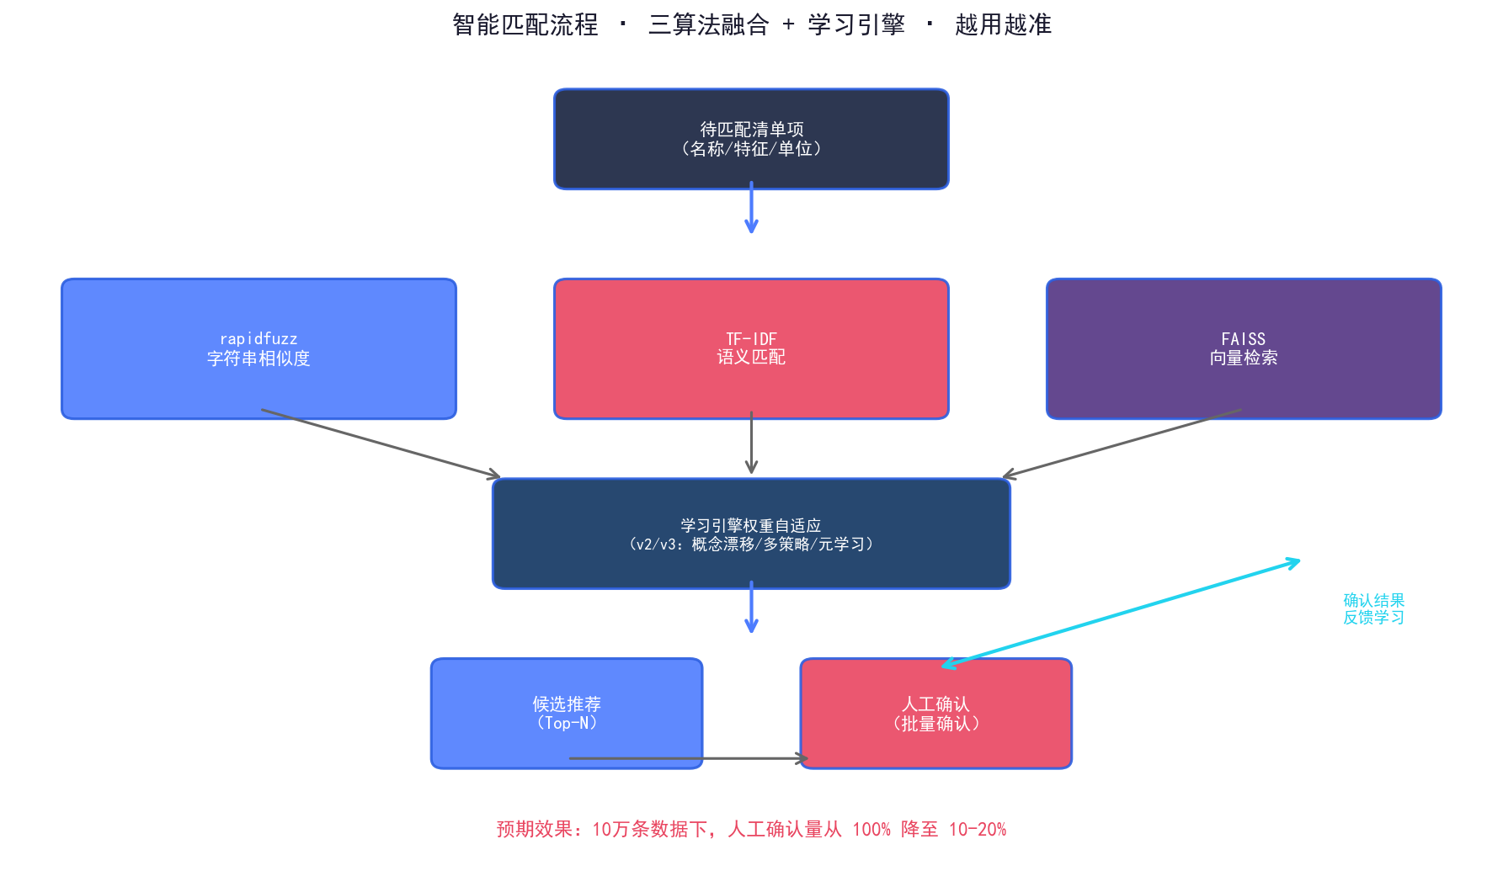
图：智能匹配流程图

三算法融合
- rapidfuzz：字符串相似度（基础召回）
- TF-IDF：语义匹配（关键词权重）
- FAISS：向量检索（语义相似度，毫秒级）

学习引擎 v2/v3
- v2：概念漂移检测、多策略集成、权重持久化
- v3：元学习自动调参、主动学习、置信度校准
- 每次人工确认后自动调整三算法权重
- 确认结果反馈学习，越用越准

后台预匹配
导入完成后异步计算，匹配从「实时算」变「预计算+查缓存」，大幅提升响应速度。

预期效果
10 万条数据下，人工确认量从 100% 降至 10-20%。

六、数据安全保障
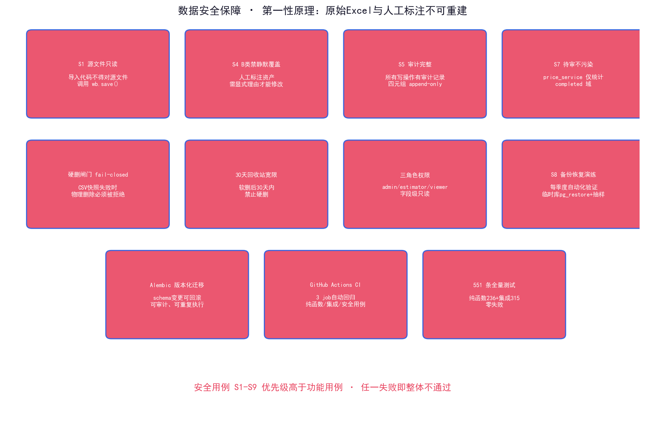
图：数据安全保障体系

第一性原理：原始 Excel 与人工标注是不可重建的真相源，数据库只是有损派生物。

S1–S9 安全用例
- S1 源文件只读：导入代码不得对源文件调用 wb.save()
- S2 归档完整性：归档文件 SHA256 与源一致
- S3 A 类可覆盖：从原始文件解析出的派生物，允许覆盖
- S4 B 类禁静默覆盖：人工标注资产，需显式理由才能修改
- S5 审计完整：所有写操作有审计记录，四元组 append-only
- S6 归档幂等：重复归档不产生重复文件
- S7 待审不污染：price_service 仅统计 completed 域
- S8 备份恢复演练：每季度自动化验证（临时库 pg_restore + 抽样校验）
- S9 审计四元组：operator/reason/trace_id/timestamp 非空

硬删闸门（fail-closed）
- 硬删前必须导出 CSV 快照
- 快照导出失败时，物理删除必须被拒绝（不得放行）
- 30 天回收站宽限期
- 管理员 + 名称二次确认 + CSV 快照先行
- 6 项自动化测试覆盖，回归即可击穿

权限体系
三角色：admin（全部权限）/ estimator（查询+匹配+字典+批次）/ viewer（只读，禁导出）
字段级只读：B 类字段无 reason 拒绝写入
数据可见性：未登录用户仅能看到已标准化数据
OA 统一登录：易达 ECMS SSO 对接方案已完成，生产期由 OA 用户部门/职位自动映射角色

七、主要优势

数据安全第一
原始 Excel 只读导入、B 类字段禁静默覆盖、审计四元组 append-only、硬删闸门 fail-closed、S1-S9 安全用例优先级高于功能用例。数据不可重建，安全是第一天的设计。

智能匹配越用越准
三算法融合（rapidfuzz+TF-IDF+FAISS）+ 学习引擎 v2/v3（概念漂移/多策略/元学习），每次人工确认后自动调整权重，10 万条数据下人工确认量从 100% 降至 10-20%。

团队共享协作
Portal 展示页支持未登录查询已标准化数据，Admin 管理页支持多角色协作，物料字典全局共享，匹配确认结果实时同步，经验沉淀不流失。

可嵌入公司网页
方案 A 前后端分离，可作为公司网页子路径/子域名嵌入，展示专业能力。OA 统一登录对接方案已完成，生产期由 OA 自动映射角色。

技术栈主流可靠
FastAPI + PostgreSQL + SQLAlchemy + Alembic，技术栈主流，AI 写代码质量高，维护成本低。551 条全量测试，GitHub Actions CI 自动回归。

工程化保障
Alembic 版本化迁移（schema 变更可回滚）、CI 持续集成、全量测试覆盖、S8 备份恢复自动化验证，工程化体系完整。

纯函数层资产复用
720 行纯函数从零框架依赖，从 Odoo 版原样复用，资产复用率 ~80%，236 条纯函数测试作为回归基线。

体验增强
常用项收藏、标签分类、列宽可调、批量操作、ECharts 交互趋势图，用户体验持续优化。

八、未来规划：后面想干什么

近期（1-2 个月）
- OA SSO 对接：易达 ECMS 统一登录对接，替换开发期 dev_token，生产期由 OA 用户部门/职位自动映射角色
- 数据迁移：Odoo 版 zaojia_db 数据 ETL 至新库，三重校验（行数/B 类逐字段/SHA256）
- S7/N1-N3 自动化用例补齐：待审不污染 + 反向用例（.xlsm拒收/60MB超限/归档失败中止）
- 并发导入锁机制：文件哈希幂等 + 批次级锁
- 大数据量（10万+）性能压测：FAISS 索引持久化 + 查询性能优化

中期（3-6 个月）
- 单价趋势图增强：ECharts 交互版 + 时间维度聚合 + 多项目对比
- 常用项收藏 + 标签分类深化：个人/团队收藏、多级标签、标签云
- 多库合并：支持多个项目数据库合并查询，跨项目单价对比
- 人材机分析：人工/材料/机械单价分析，成本结构拆解
- 4D 排期：单价数据与项目进度关联，动态成本预测
- 移动端适配：响应式设计，支持手机/平板查询

远期（6 个月以上）
- AI 智能报价：基于历史数据自动生成报价建议，置信度标注
- 市场价格对接：对接建材市场价格 API，实时价格预警
- 知识图谱：清单项-材料-工艺-项目知识图谱，智能关联推荐
- BIM 集成：与 BIM 模型对接，模型构件直接关联单价数据
- 行业基准：匿名化行业基准对比，了解自身报价水平在行业中的位置

九、总结

造价数据门户不是又一个 Excel 管理工具，而是团队成本资产的沉淀与复用平台。

它解决的核心问题是：
让历史单价从「沉睡在硬盘里的 Excel」变成「团队可检索、可复用、可审计的成本资产」。

对不同角色的价值
角色 | 价值
造价师 | 报价有据可依，不用再翻文件夹；匹配确认越用越准，人工工作量持续下降
团队管理者 | 经验沉淀不流失，新人上手快；数据安全有保障，操作可追溯
IT 部门 | 技术栈主流（FastAPI+PostgreSQL），安全有保障，可对接 OA 统一登录
公司 | 可作为公司网页的一部分，展示专业能力；成本资产持续积累，形成核心竞争力

每一条历史单价，都值得被复用。

—— 造价数据门户 · 让成本资产流动起来 ——

